Технічне завдання «Веб-сервіс кур'єрської доставки»

Проект передбачає розробку веб-сервісу кур'єрської доставки, який буде працювати на платформах Windows і Android за допомогою Dart Flutter. В даному проекті буде реалізована частина сервісу для клієнтів яка дозволить користувачам замовляти доставку товарів, відстежувати статус замовлень та взаємодіяти з кур'єрами.

Ціль - Розробити веб-сервіс для кур'єрської доставки, який буде доступний клієнтам як веб-застосунок та мобільний додаток.

Приватні особи - люди, які потребують доставки, отримання посилок, документів, їжі тощо.

Бізнес - Інтернет-магазини, які потребують доставки своїх товарів, ресторани, кафе, продуктові магазини, які пропонують доставку їжі.

Кур'єри - люди, які доставляють посилки та їжу.

1. Функціональні вимоги

* Реєстрація та авторизація користувачів.
* Можливість перегляду товарів в магазинах, та деталей товарів.
* Замовлення доставки з вказанням адреси та контактних даних.
* Відстеження статусу замовлення.
* Можливість відміни замовлення користувачем до моменту погодження замовлення магазином та кур’єром.
* Для замовлень, які погодились виконати магазин та кур’єр, для користувачів має бути можливість відстежувати місцезнаходження кур’єра.
* Сповіщення користувачам про зміни статусу замовлення.

2. Технічні вимоги

* Розробка на мові програмування Dart за допомогою фреймворку Flutter.
* Користування стандартними бібліотеками Flutter для UI-розробки, навігації, аутентифікації тощо.
* Використання пакету http для взаємодії з сервером.
* Реалізація серверної частини для обробки запитів від клієнтів, постачальників та кур’єрів, зберігання даних та керування бізнес-логікою.
* Взаємодія з базою даних SQLite для зберігання інформації про користувачів, замовлення, товари тощо.
* Забезпечення безпеки даних, включаючи шифрування паролів користувачів та валідацію введених даних на клієнтській та серверній сторонах.
* Оптимізація для кроссплатформенної роботи на платформах Windows і Android.

3. Додаткові вимоги

* Розробка механізму вибору найближчого кур'єра для замовлення.
* Забезпечення можливості масштабування системи для обробки великого обсягу замовлень та користувачів.

4. Документація

* Технічний опис реалізованих функціональностей та їх взаємодії.
* Інструкція з розгортання серверної частини системи.
* Опис API для взаємодії з сервером.
* Опис структури бази даних та моделей даних.

5. Макети

Графічний дизайн застосунків має відповідати наступним макетам:

* Для комп’ютерів

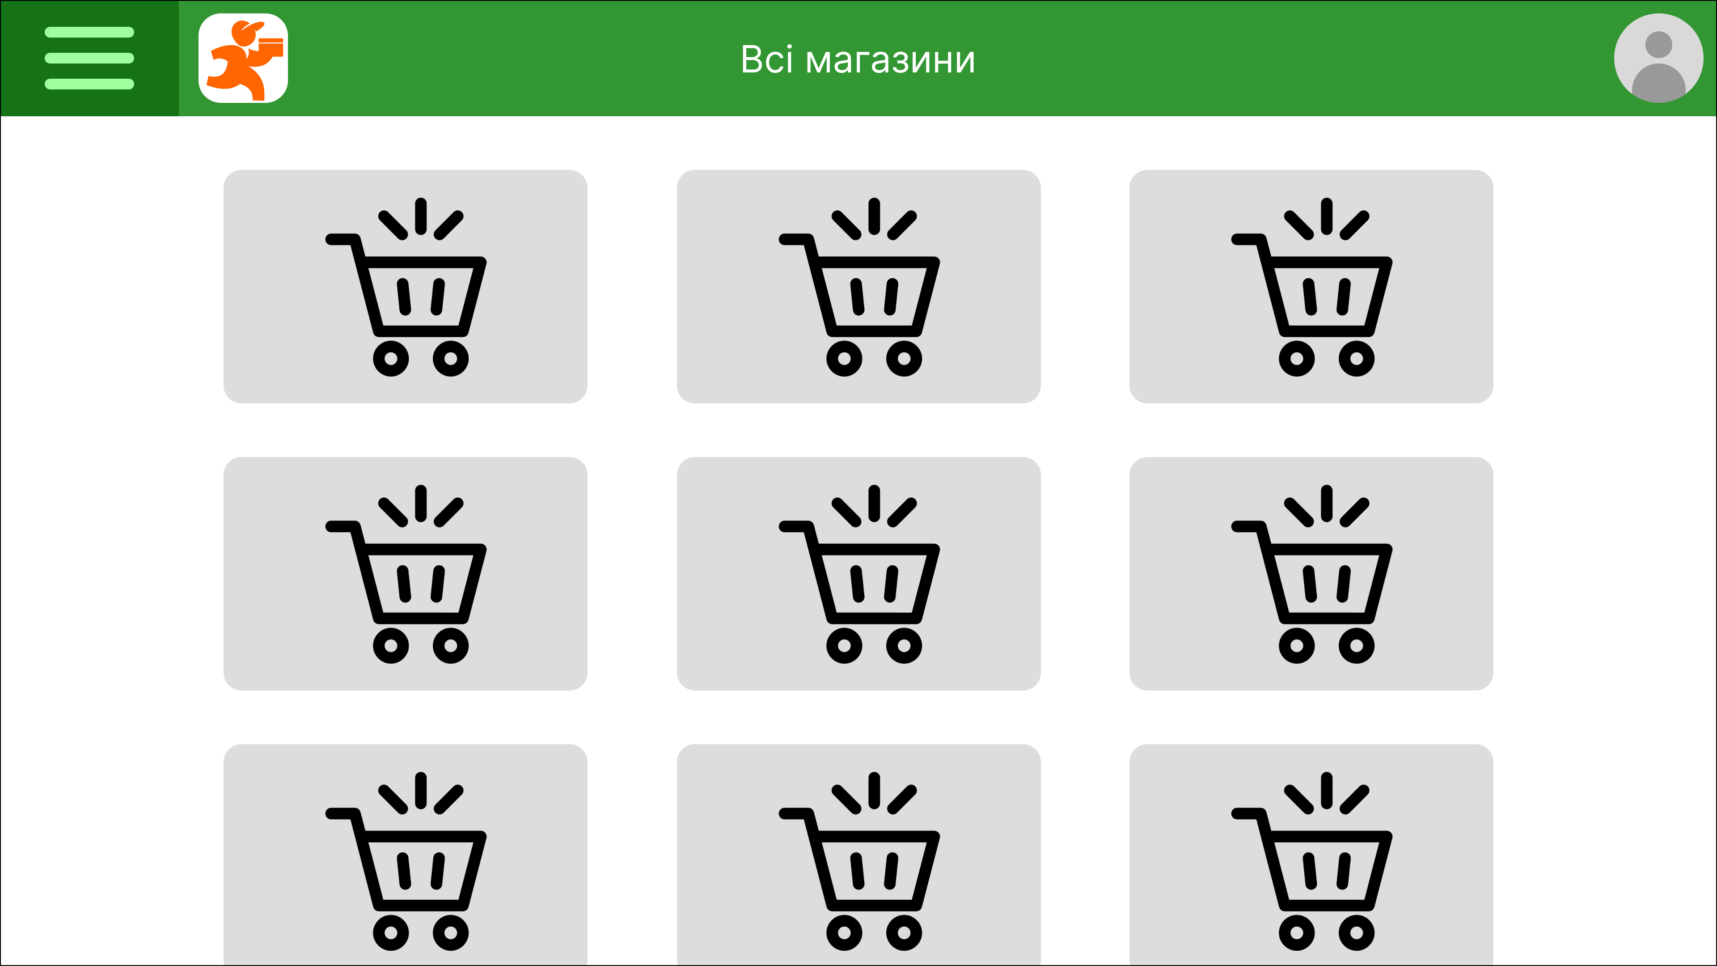



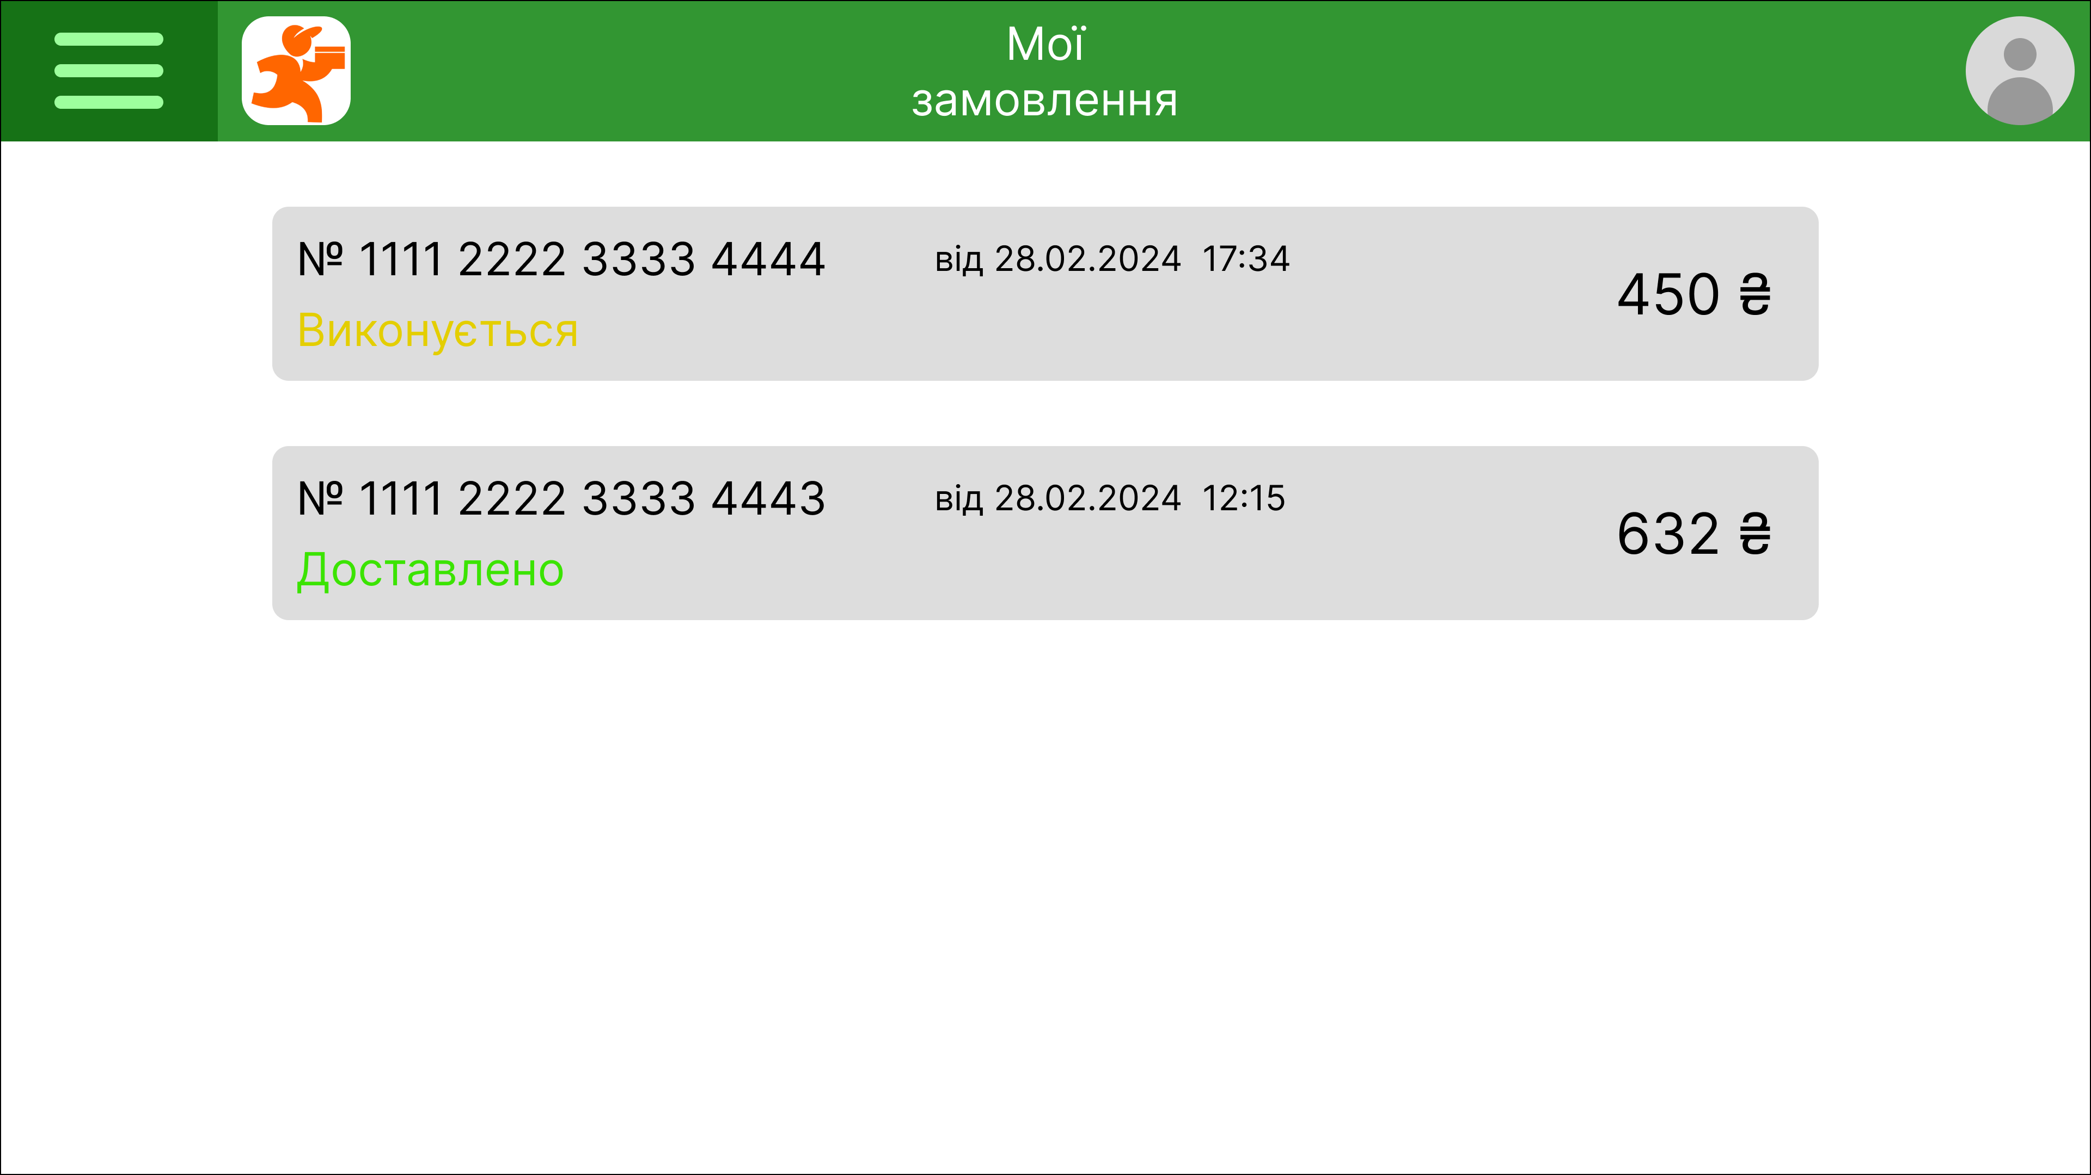

* Для мобільних пристроїв

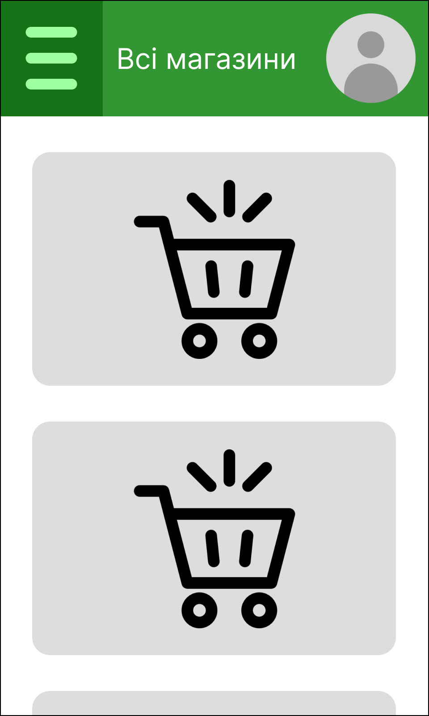 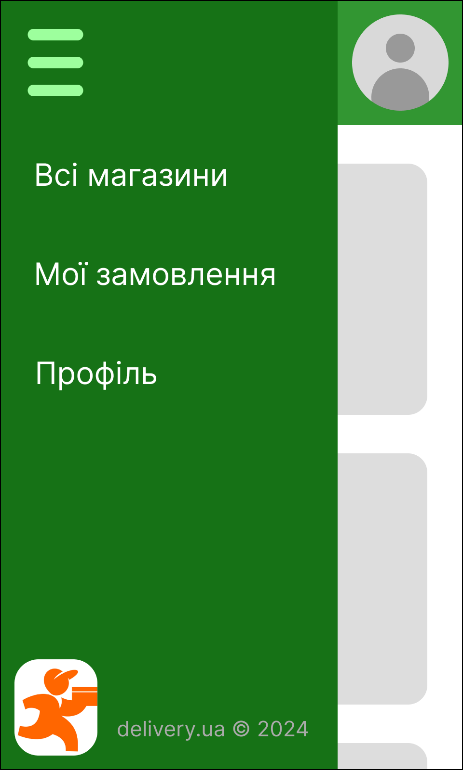 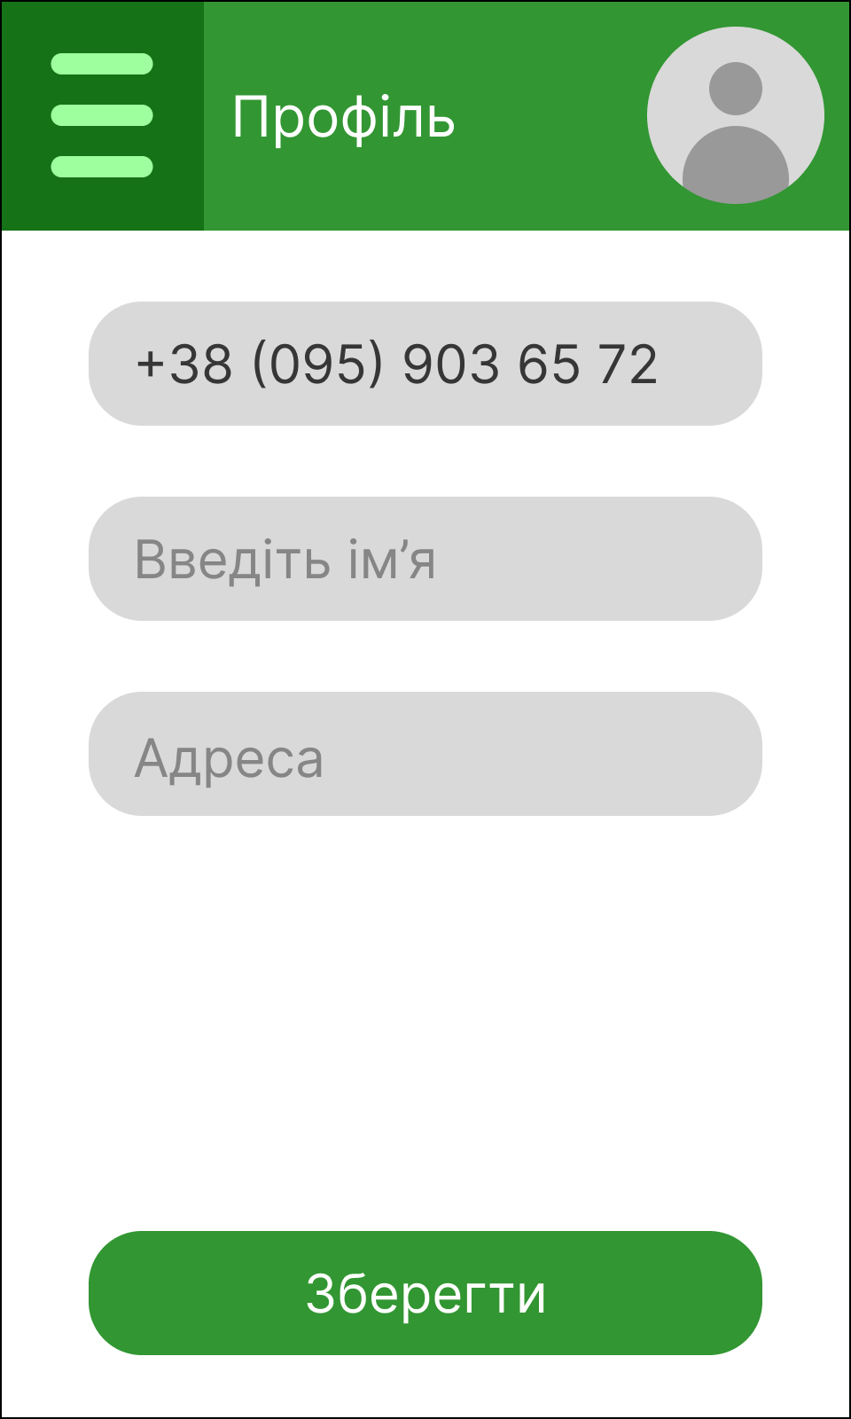

6. Додатково

Діаграма життєвого циклу замовлення



Модель даних

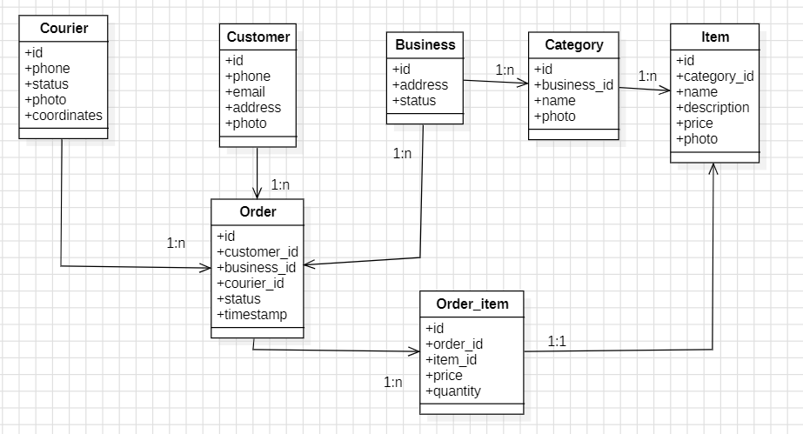

Діаграма послідовностей

